**Chi cục Thi hành án dân sự huyện Châu Thành**

**phối hợp tổ chức thực hiện tiêu hủy thuốc lá**

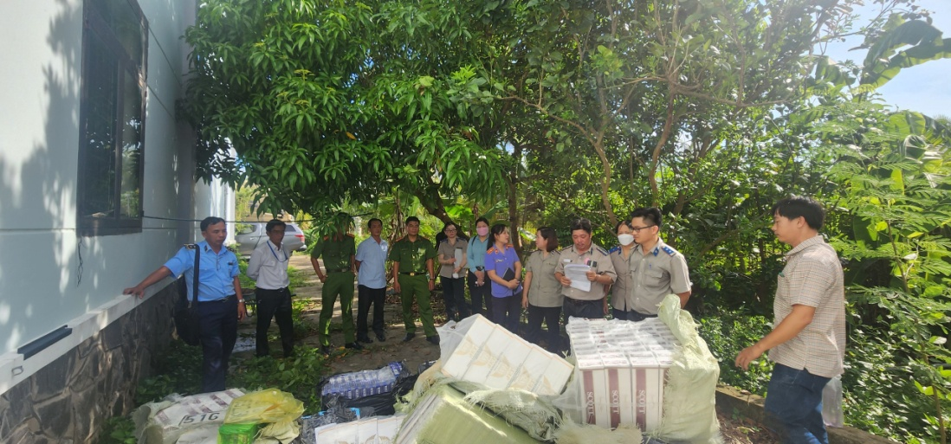

Sáng ngày 04 tháng 6 năm 2024, Chi cục Thi hành án dân sự huyện Châu Thành phối hợp với Ban Chỉ đạo 389 tỉnh Bến Tre tổ chức thực hiện tiêu hủy thuốc lá ngoại nhập lậu bị xử lý tịch thu tiêu hủy theo Bản án số 13/2024/HS-ST ngày 25/01/2024 của Tòa án nhân dân huyện Châu Thành, tỉnh Bến Tre và Bản án số 18/2024/HS-ST ngày 07/03/2024 của Tòa án nhân dân huyện Châu Thành, tỉnh Bến Tre.

Hội đồng tiêu hủy gồm: bà Hoàng Thị Hương - Chi cục trưởng Chi cục Thi hành án dân sự huyện Châu Thành, bà Võ Thị Huỳnh Nhung - Kiểm sát viên Viện kiểm sát nhân dân huyện Châu Thành, đại diện thường trực Ban Chỉ đạo 389 (Cục Quản lý Thị trường tỉnh Bến Tre), đại diện Hiệp Hội thuốc lá tỉnh Bến Tre, đại diện Công ty BAT Việt Nam, đại diện Công an huyện Châu Thành, đại diện Phòng Tài chính và Kế hoạch huyện Châu Thành.

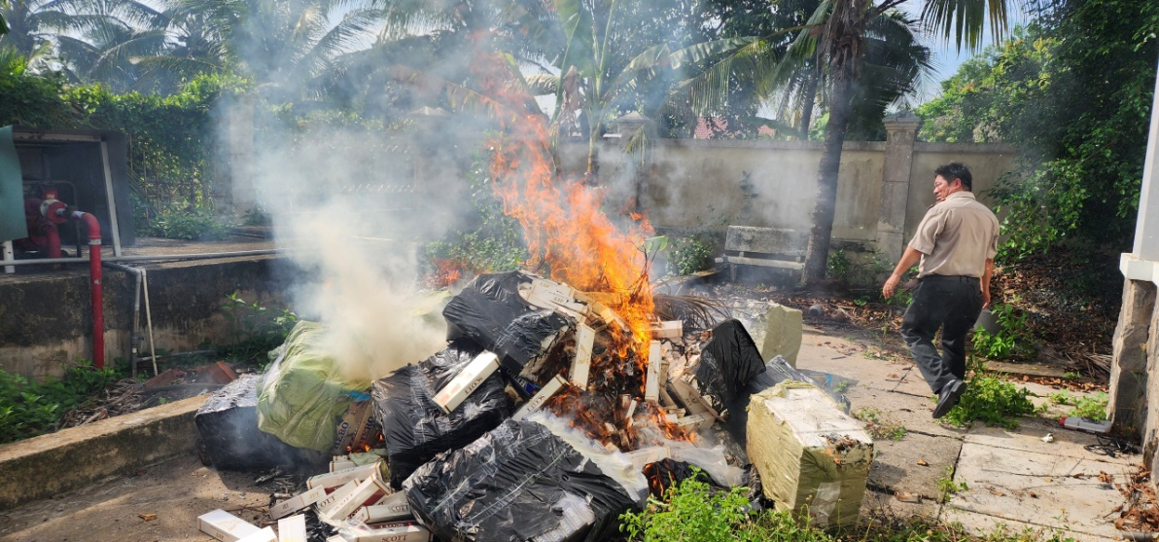

Việc tiêu hủy thuốc lá được tổ chức thực hiện tại Cục Thi hành án dân sự tỉnh Bến Tre vào lúc 8 giờ 00, ngày 04 tháng 6 năm 2024. Tổng số lượng vật chứng bị xử lý tịch thu tiêu hủy theo Quyết định thi hành án của Chi cục thi hành án dân sự huyện Châu Thành là 17.000 bao thuốc lá, bao gồm 4.000 bao Hero, 8.000 bao Jet và 5.000 bao Scott. Hội đồng tiêu hủy đã kiểm tra đầy đủ số lượng, chủng loại thuốc lá trước khi thực hiện việc tiêu hủy theo đúng quy trình thủ tục tiêu hủy theo quy định của Pháp luật./.

**Nguyễn Giang Nam**. **Chi cục THADS huyện Châu Thành**